广州大学继续教育学院学生缴费操作指南
各位继续教育学院的学生可以通过多渠道进行缴费，可以通过手机app、网上缴费平台、工商银行网点电话银行、自助终端进行缴费。
- 非工行客户：通过工商银行网上缴费平台或安装融E行app
- 工行客户：通过手机app、网上缴费平台、广东省工商银行网点（深圳地区除外）缴费自助机、电话银行进行缴费
一、网上缴费平台操作流程（支持所有银行卡）

办理流程：1，进入网上缴费平台，网址：https://fee.icbc.com.cn
2，缴费种类选择“学杂费”，找到缴费项目“广州大学继续教育学院学杂费”
3，输入学生身份证号码查询应缴款项
4，点击缴费完成支付。
具体操作流程如下：

1，进入网上缴费平台，网址：https://fee.icbc.com.cn
点击切换城市至“广州”
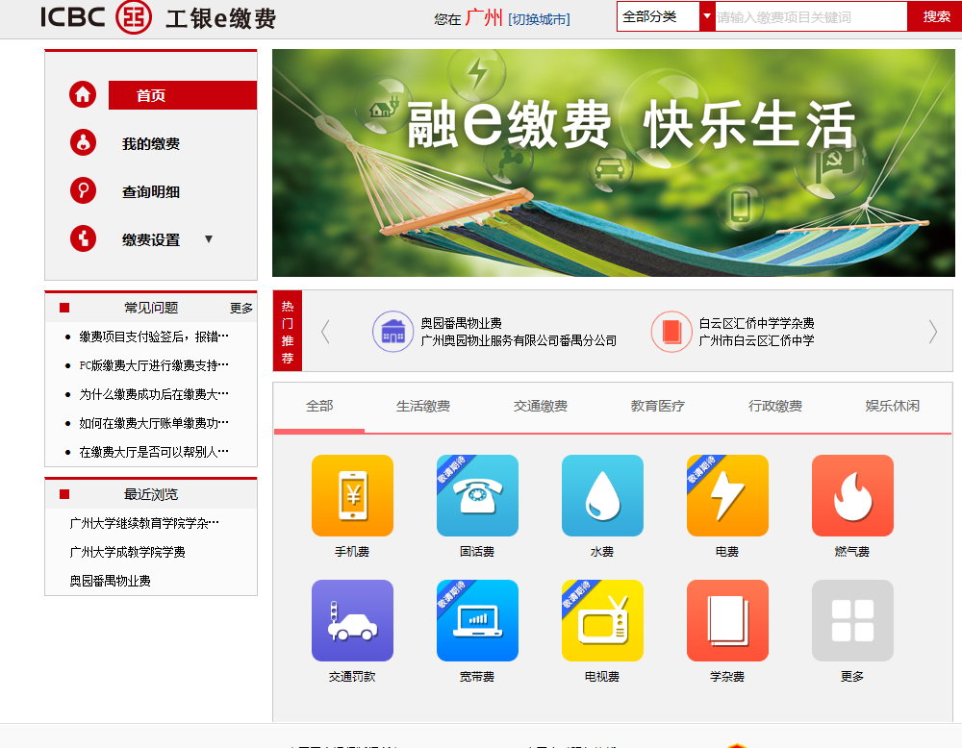

2，缴费种类选择“学杂费”，通过搜索或直接查找，找到“广州大学继续教育学院学杂费”，点击右边“立即缴费”。
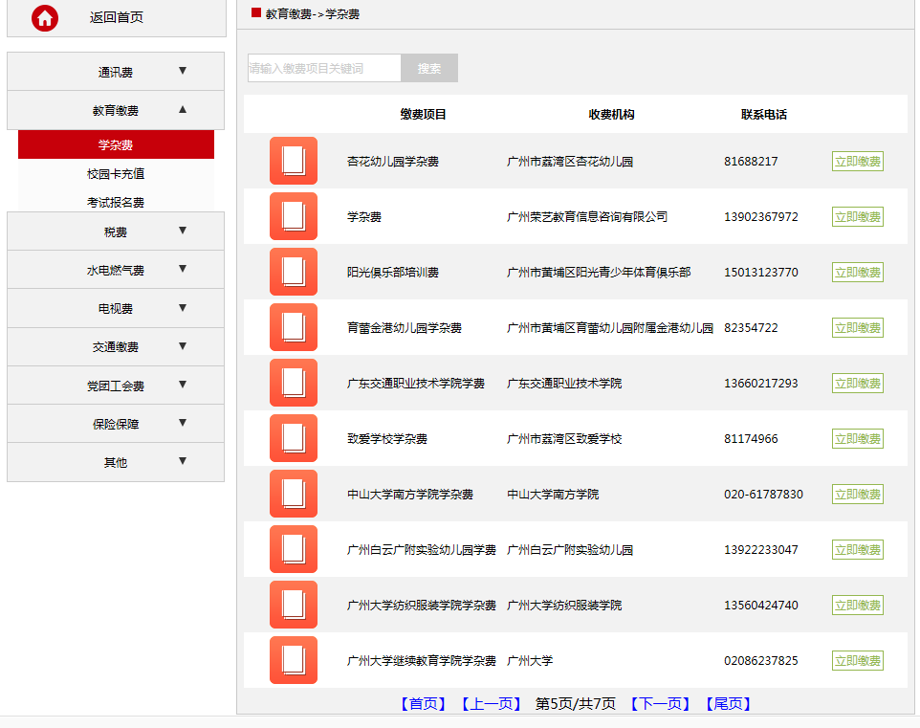

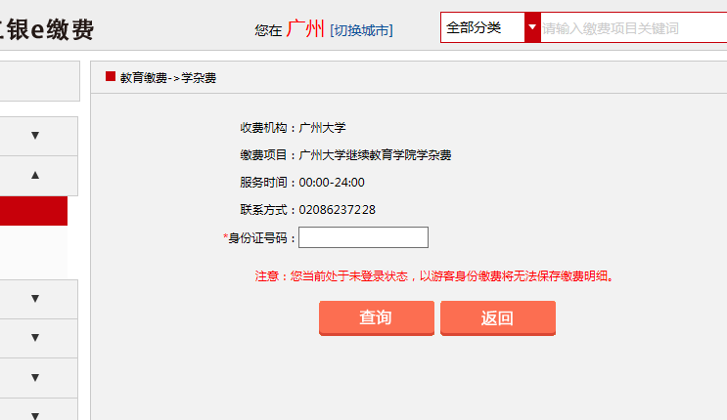

3，输入学生身份证号码后，点击查询，会看到学生应缴费金额
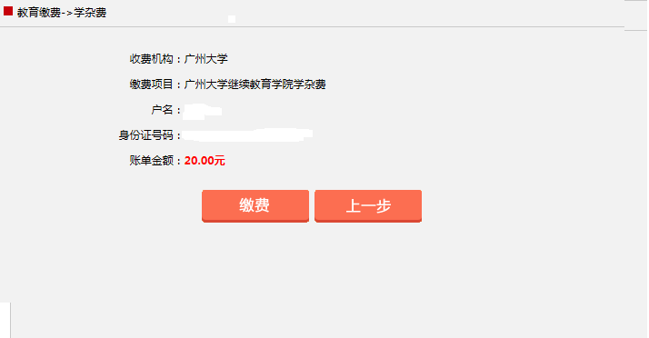
4，点击缴费后，进入支付页面
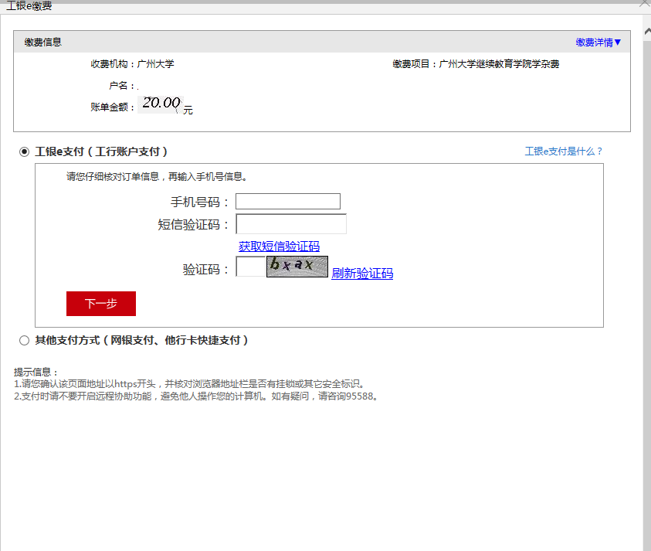

工行客户可以选择工银E支付或其他支付方式，非工商银行客户选择“其他支付方式”，选择他行卡快捷支付，根据提示选择他行卡网银支付或银联支付
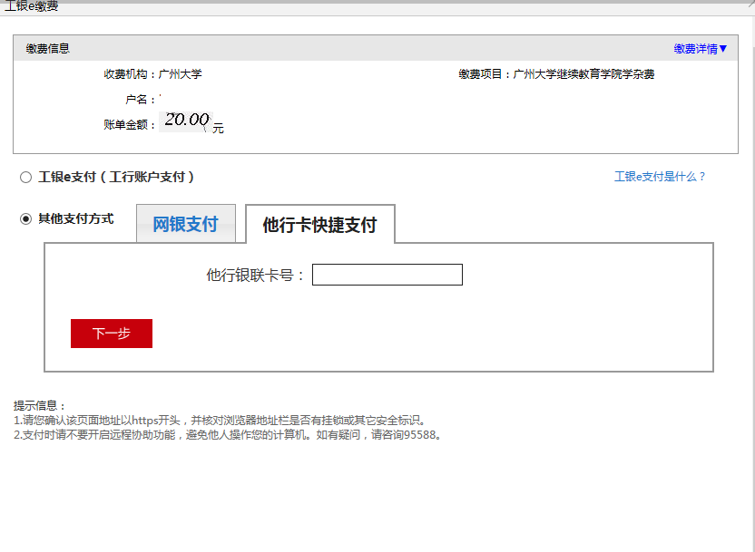

二、手机缴费流程
办理流程：1，安装融E行（工行手机银行）进入“E缴费”
2，缴费种类选择“学杂费”，找到缴费项目“广州大学继续教育学院学杂费”3，输入学生身份证号码查询应缴款项
4，点击缴费完成支付。
具体操作流程：
1，安装手机app请用手机浏览器扫描一下二维码，下载安装“融E行”，苹果手机可以直接在app里搜索“工行手机银行”，进行安装

安装融E行（工行手机银行）进入“E缴费”，非广州地区客户在左上角选择办理地区为“广州”后，点击“E缴费”，进入主界面，

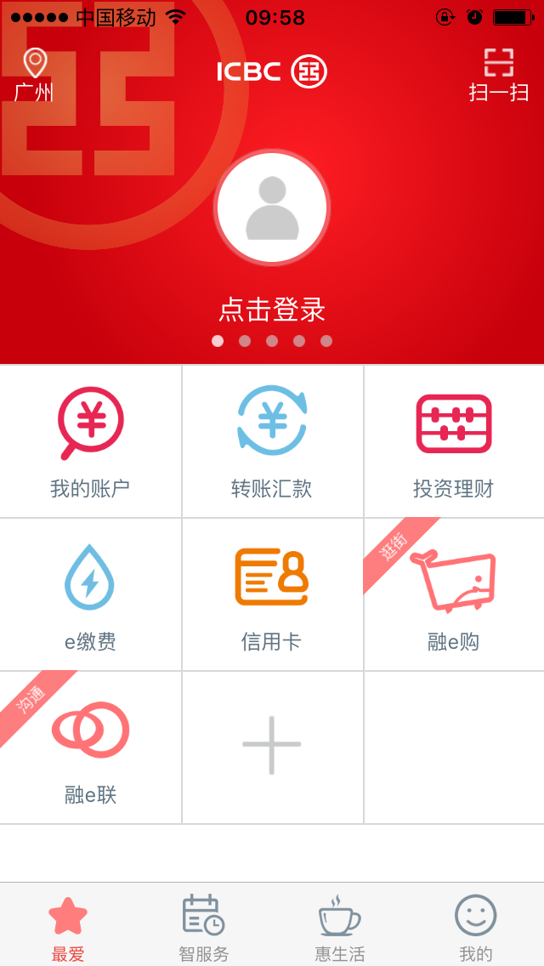

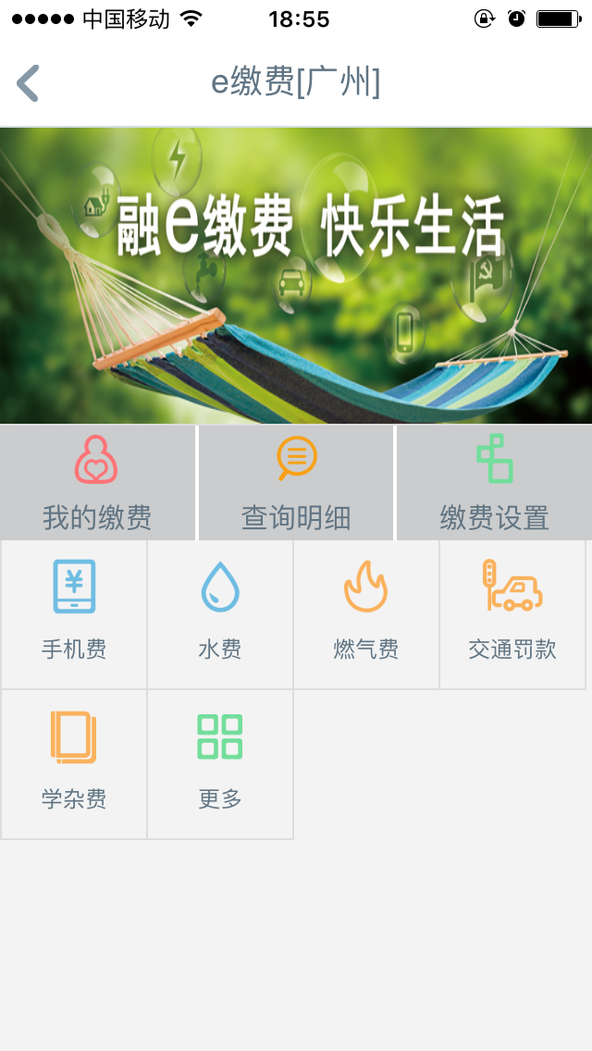

2，进入“学杂费”栏目，找到或通过模糊查询进入“广州大学继续教育学院学杂费”页面
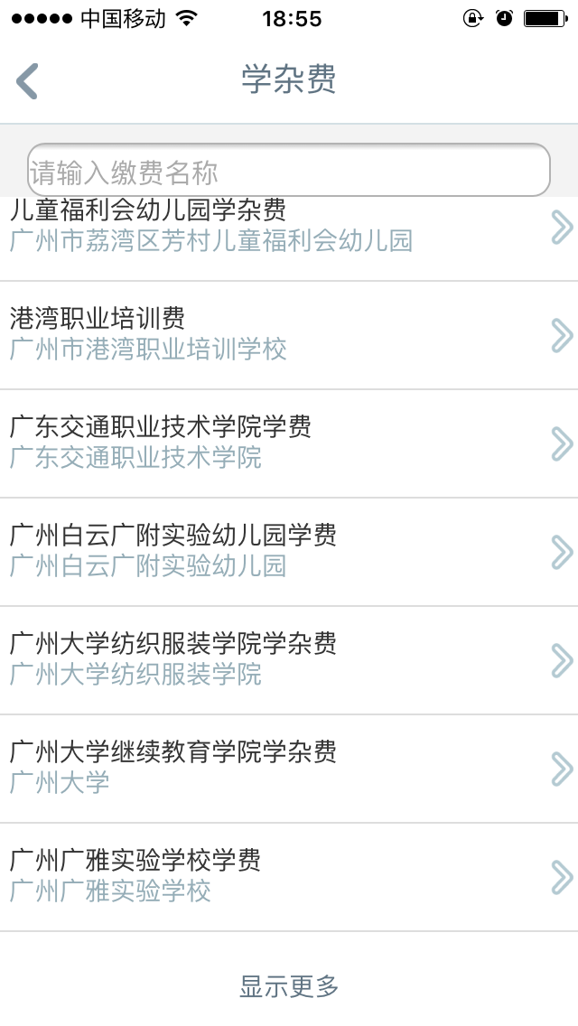

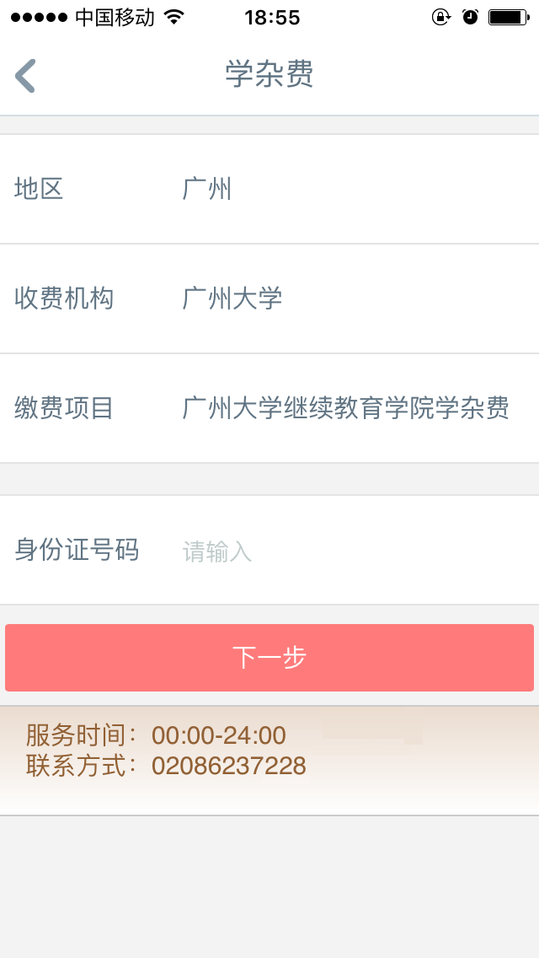

3，输入缴费学生身份证号码，点击“下一步”，可以查询应缴费信息


4，点击缴费后，进入支付页面，完成支付后，即缴费成功，学校方面可以实时查询到缴费
情况
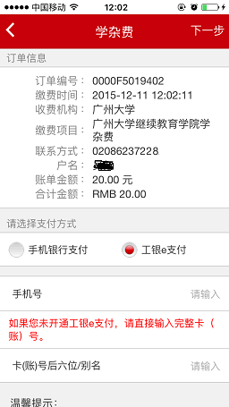

5，他行客户缴费请看以下流程：
付款方式请选择底部“使用新卡注册并支付”

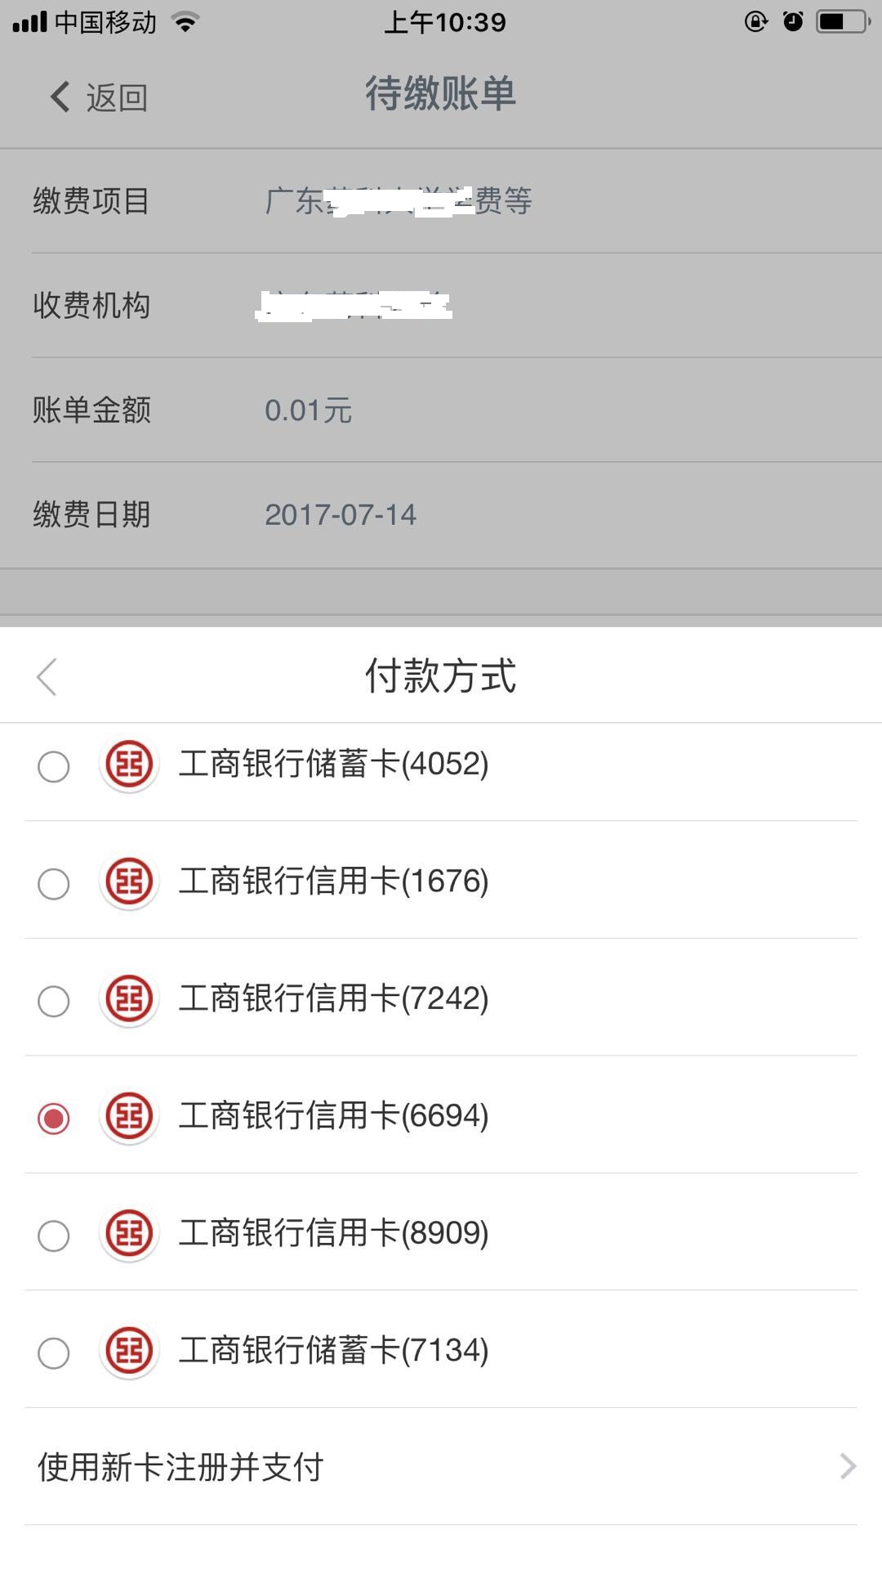
选择“添加其他支付卡”
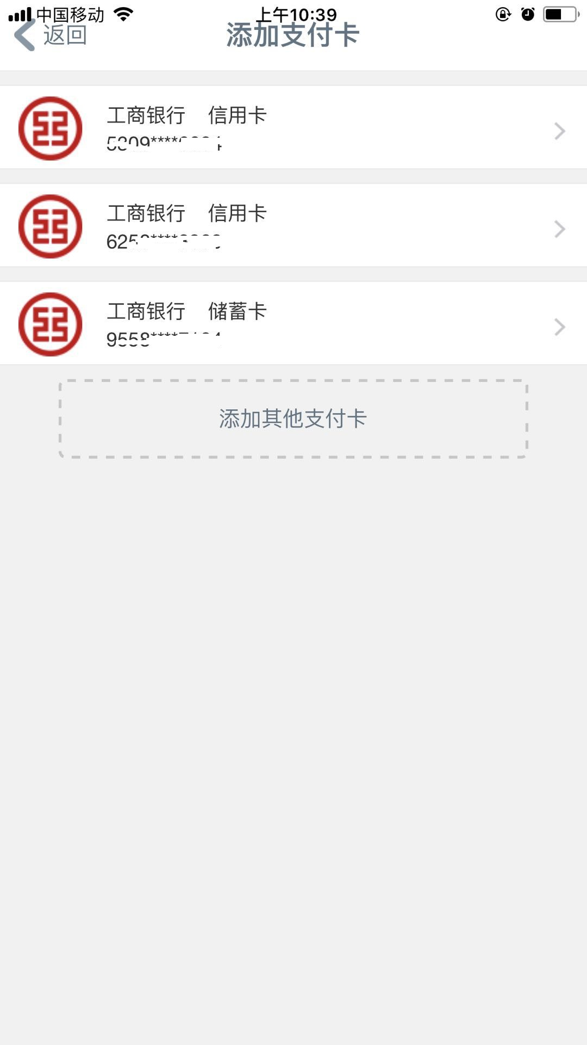

输入缴费的非工行卡卡号
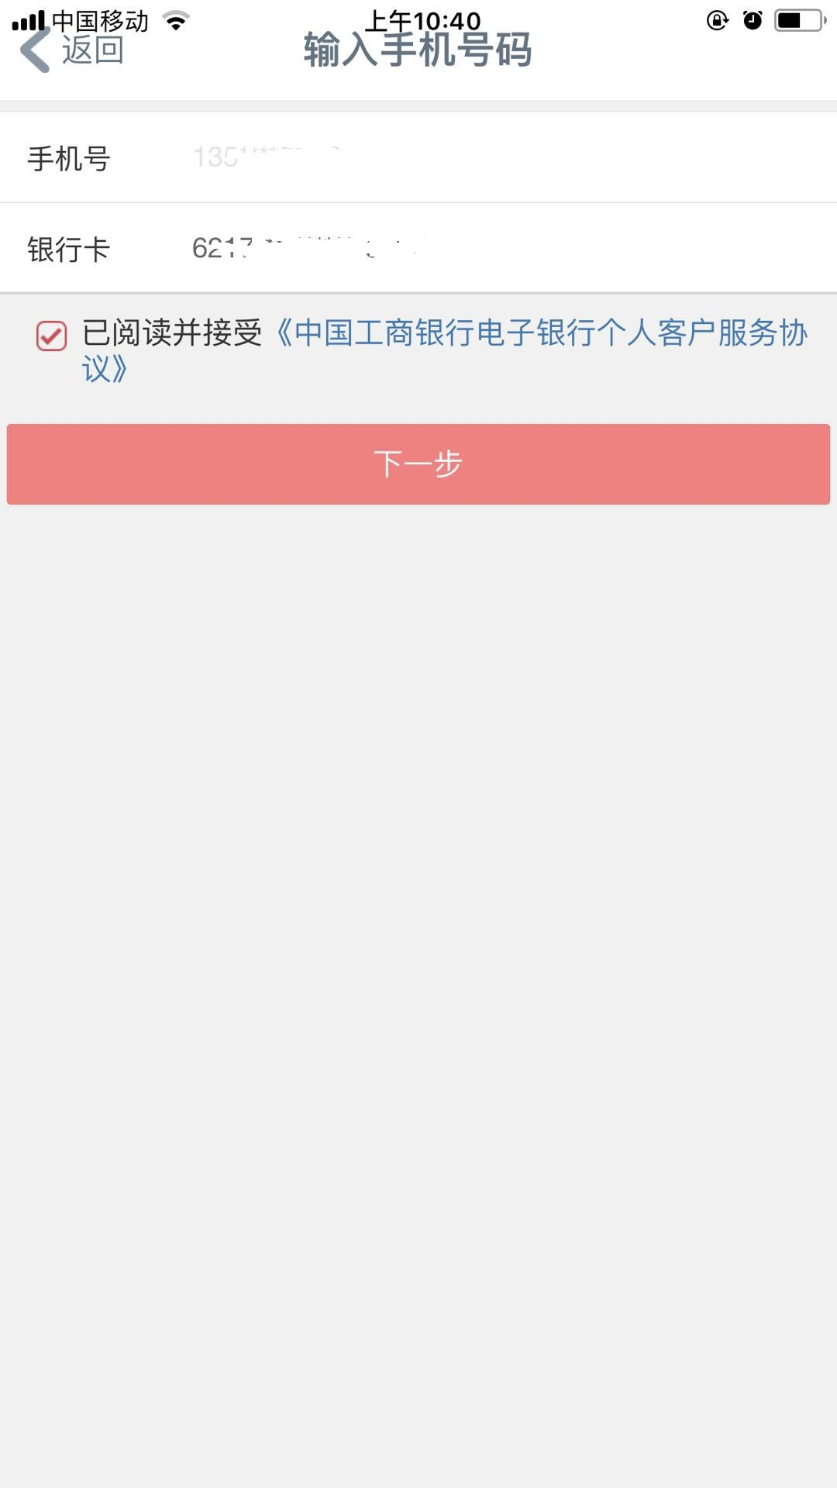

输入他行卡密码和收到的验证码，完成银联在线支付并缴费
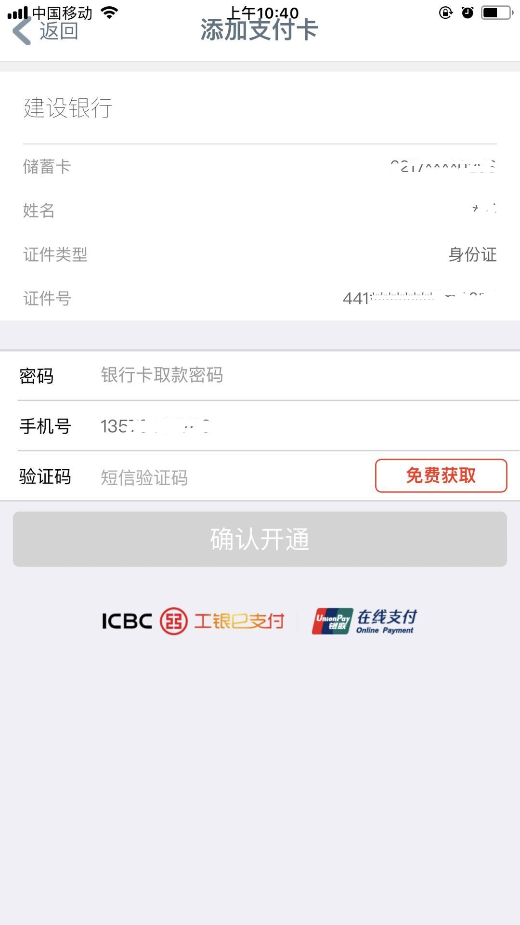

注意事项：
1，网上缴费平台支持非工商银行卡客户注册，注册客户可以保存缴费记录。非注册客户仅可以缴费，但不能保存记录，建议非注册客户在缴费成功后拍照或在电脑保存好支付依据。
2，网上缴费平台网址为：https://fee.icbc.com.cn，注意前缀为https://，这才是安全连接。
3，建议工行客户登陆手机银行后再进行缴费，非注册客户仅可以缴费，但不能保存记录，建议非注册客户在缴费成功后拍照或在电脑保存好支付依据。
4，请留意缴费金额是否超过各银行各自规定的支付限额
5，目前缴费模式可以由他人代付，未开通电子银行的工行客户为了节约办理业务时间可以持卡或存折到广东地区工行网点（深圳除外）的自助终端进行自助缴费。

